XIII городская филологическая научно-исследовательская конференция школьников имени
Д.С. Лихачева

Секция: Юный исследователь
Исследовательская работа

«Различные способы решения квадратных уравнений»

Лукманова Эльвира Марсовна
МБОУ «СОШ № 60» Авиастроительного района г.Казани
8 А класс,

Руководитель:
Цапалина Елена Владимировна,
Учитель математики
первой квалификационной категории
МБОУ «СОШ № 60» г.Казани
Авиастроительного района
г.. Казани

Казань, 2019 г.
Оглавление:
Введение ________________________________________________________
Глава 1. История развития квадратных уравнений _____________________
  - Квадратные уравнения в Древнем Вавилоне._______________________
  - Квадратные уравнения в Греции или как составлял и решал Диафант
квадратные уравнения._________________________________________
  - Квадратные уравнения в Индии.__________________________________
  - Квадратные уравнения и ал-Харезми.______________________________
  - Квадратные уравнения в Европе XIII - XVII вв.

Глава 2. Обобщение имеющихся знаний о квадратных уравнениях и
способов из решения______________________________________________
2.1. Определение квадратного уравнения ____________________________
2.2. Решение квадратных уравнений с помощью выделения квадрата
двучлена _______________________________________________________
2.3. Решение квадратных уравнений по формуле ______________________
2.4. Теорема Виета _______________________________________________

Глава 3. Рациональные способы решения квадратных уравнений. ________
3.1. Разложение левой части уравнения на множители.__________________
3.2. Метод выделения полного квадрата. ______________________________
3.3. Решение квадратного уравнения способом переброски.______________
3.4. . Графическое решение квадратного уравнений. _____________________
3.5. Свойства коэффициентов квадратного уравнения___________________
3.6. Способ решения квадратного уравнения с помощью циркуля и линейки.
3.7. Решение квадратного уравнения с помощью монограммы.____________
3.8. Геометрический способ решения квадратного уравнения._____________

Заключение. _____________________________________________________
Список использованных источников. ________________________________

Введение
Математическое образование которое мы получаем в школе, является важнейшим компонентом общего образования и общей культуры современного человека. Практически все, что окружает современного человека так или иначе связано с математикой. Поэтому решение практических задач сводится к решению различных видов квадратных уравнений, которые необходимо научиться решать.
Уравнения в школьном курсе алгебры занимают ведущее место. На их изучение отводится времени больше, чем на любую другую тему. Действительно, уравнения не только имеют важное теоритическое значение, но и служит практическим целям. Большинство задач о количественных отношениях реального мира и пространственных формах сводятся к решению различных видов уравнений. Овладевая способами их решения, мы находим ответы на различные вопросы из науки и техники(транспорт, связь, промышленность сельское хозяйство и т.д.).
Выбор этой темы основался на том, что уравнения изучают как в начальной школе, так и в среднем и старшем звене. Многие алгебраические, геометрические задачи, задачи по физике, химии и биологии решаются с помощью уравнений. Уравнения решали и двадцать пять веков назад. Они создаются и сегодня – как для использования в учебном процессе, так и для конкурсных экзаменов в вузы, для олимпиад самого высокого уровня. Квадратное уравнение представляет собой большой и важный класс уравнений, решающих как с помощью формул, так и с помощью элементарных функций.
В школьных учебниках мы знакомимся с несколькими видами квадратных уравнениях, и отрабатываем решение по формулам. Вместе с тем, современно – методические исследования показывают, что использование разнообразных методов и способов позволяют значительно повысить эффективность и качество изучения решений квадратных уравнений.
Выбор способа должен оставаться за учащимися. Каждый ученик должен уметь верно и рационально решать квадратные уравнения. Так как в некоторых случаях можно их решать устно, только для этого необходимо помнить алгоритм решения квадратных уравнений, который может пригодиться на экзамене ОГЭ, ЕГЭ, при поступлении в ВУЗы и различных жизненных ситуаций
Квадратное уравнение – это фундамент, на котором покоится величественное здание алгебры. С помощью формул корней квадратного уравнения можно решить любое квадратное уравнение. Однако имеются и другие способы решения квадратных уравнений, которые позволяют быстро и рационально решать многие задачи и уравнения. Таким образом необходимо изучать дополнительные способы решения квадратных уравнений.
Для выявления актуальности темы моей работы я провел исследование среди учащихся 8-11 классов нашей школы. Учащимся этих классов было предложено решить полное квадратное уравнение любым известным способом. В исследовании приняло участие 126 учащихся из 140 (90 %) .
- Метод выделения квадрата двучлена – 0 уч., 0 %
- Метод разложения левой части уравнения на множители способом группировки – 0 уч., 0 %
- Решение уравнений по формулам дискриминанта и корней квадратного уравнения – 87 уч. 69,05 %
- Решение уравнений, используя теорему Виета – 4 уч., 3,17 %
- Решение уравнения графическим способом – 0 уч., 0 %
- Решение уравнений с использованием свойств коэффициентов – 0 уч., 0 %
- Решили неверно – 35 уч., 27,78 %.
Проанализировав это исследование я сделал вывод, что большинство учащихся нашей школы используют один метод, метод решения квадратных уравнений по формуле корней квадратного уравнения , что требует громоздких вычислений. Для этого потребуется большое количество времени, которое катастрофически не хватает в процессе сдачи ОГЭ и ЕГЭ.
Проблемный вопрос: существуют ли кроме общепринятых приемов решения квадратных уравнений другие, которые позволяют быстро и рационально решать квадратные уравнения?
Гипотеза: установление связи между коэффициентами и корнями квадратного уравнения позволит найти эффективные приемы быстрого решения квадратного уравнения.
Цель: установить связь между коэффициентами и корнями квадратного уравнения, найти новые рациональные приемы решения уравнений.
Задачи:
- Изучить литературу по истории приемов решения квадратных уравнений.
- Обобщить накопленные знания о квадратных уравнениях и их способах их решения.
- Установить зависимость корней квадратного уравнения от его коэффициентов и найти эффективные приемы быстрого решения квадратного уравнения, в том числе с большими коэффициентами.
- Изложить наиболее известные способы решения квадратных уравнений.
- Показать нестандартные способы решения квадратных уравнений.
- Сделать выводы.

Глава 1.
История развития квадратных уравнений.

1.1.Квадратные уравнения в Древнем Вавилоне.

Необходимость решать уравнения не только первой, но и второй степени еще в древности была вызвана потребностью решать задачи, связанные с нахождением площадей земельных участков, с земляными работами военного характера, а также с развитием астрономии и самой математики. Квадратные уравнения умели решать около 2000 лет до н. э. вавилоняне.
Применяя современную алгебраическую запись, можно сказать, что в их клинописных текстах встречаются, кроме неполных уравнений, а также и полные квадратные уравнения:
$x^{2}+x= \frac{3}{4}$; $x^{2}+x=14,5$
Правило решения этих уравнений, изложенное в вавилонских текстах, совпадает по существу с современным, однако неизвестно, каким образом дошли вавилоняне до этого правила. Почти все найденные до сих пор клинописные тексты приводят только задачи с решениями, изложенными в виде рецептов, без указаний относительно того, каким образом они были найдены. Несмотря на высокий уровень развития алгебры в Вавилоне, в клинописных текстах отсутствуют понятие отрицательного числа и общие методы решения квадратных уравнений.

1.2.Квадратные уравнения в Греции или как составлял и решал Диофант квадратные уравнения.

В «Арифметике» Диофанта нет систематического изложения алгебры, однако в ней содержится систематизированный ряд задач, сопровождаемых объяснениями и решаемых при помощи составления уравнений разных степеней.
При составлении уравнений Диофант для упрощения решения умело выбирает неизвестные.
Вот, к примеру, одна из его задач.
Задача 11. «Найти два числа, зная, что их сумма равна 20, а произведение - 96»
Диофант рассуждает следующим образом: из условия задачи вытекает, что искомые числа не равны, так как если бы они были равны, то их произведение равнялось бы не 96, а 100. Таким образом, одно из них будет больше половины их суммы, т.е. 10 + х, другое же меньше, т.е. 10 - х. Разность между ними 2х.
Отсюда уравнение:
(10 + х)(10 - х) = 96
100 - х² = 96
х² - 4 = 0 (1)
Отсюда х = 2. Одно из искомых чисел равно 12, другое 8. Решение х = -2 для Диофанта не существует, так как греческая математика знала только положительные числа.
Если мы решим эту задачу, выбирая в качестве неизвестного одно из искомых чисел, то мы придем к решению уравнения
у(20 - у) = 96,
у² - 20у + 96 = 0. (2)
Ясно, что, выбирая в качестве неизвестного полуразность искомых чисел, Диофант упрощает решение; ему удается свести задачу к решению неполного квадратного уравнения (1).

1.3.Квадратные уравнения в Индии.

Задачи на квадратные уравнения встречаются в астрономическом тракте «Ариабхаттиам», составленном в 499 г. индийским математиком и астрономом Ариабхаттой. Другой индийский ученный, Брахмагупта (VII в.), изложил общее правило решения квадратных уравнений, приведенных к единой канонической форме:
ах² + bх = с, а > 0. (1)
В уравнении (1) коэффициенты, кромеа, могут быть и отрицательными. Правило Брахмагупты по существу совпадает с нашим. В Древней Индии были распространены публичные соревнования в решении трудных задач. В одной из старинных индийских книг говорится по поводу таких соревнований следующее: «Как солнце блеском своим затмевает звезды, так ученый человек затмит славу другого в народных собраниях, предлагая и решая алгебраические задачи». Задачи часто облекались в стихотворную форму.
Вот одна из задач знаменитого индийского математика XII в. Бхаскары.
Задача.
«Обезьянок резвых стая А двенадцать по лианам…
Власть поевши, развлекалась. Стали прыгать, повисая…
Их в квадрате часть восьмаяСколько ж было обезьянок,
На поляне забавлялась. Ты скажи мне, в этой стае?»
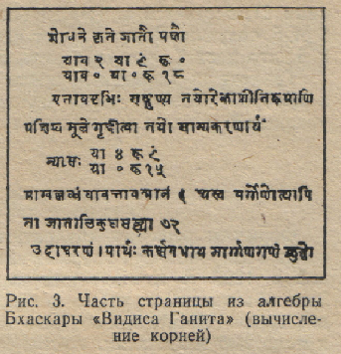
Решение Бхаскары свидетельствует о том, что он знал о двузначности корней квадратных уравнений (рис.1).
Соответствующее задаче уравнение:
$\left(\frac{x}{8}\right)²$+ 12 = x
Бхаскара пишет под видом:х² - 64х = -768
и, чтобы дополнить левую часть этого
уравнения до квадрата, прибавляет к обеим частям 32², получая затем:х² - 64х + 32² = -768 + 1024,

рис.1
(х - 32)² = 256,
х - 32 = ± 16,
х₁ = 16, х₂ = 48.

1.4.Квадратные уравнения у ал - Хорезми.

В алгебраическом трактате ал - Хорезми дается классификация линейных и квадратных уравнений. Автор насчитывает 6 видов уравнений, выражая их следующим образом:
1) «Квадраты равны корнями», т.е. ах² + с = bх.
2) «Квадраты равны числу», т.е. ах² = с.
3) «Корни равны числу», т.е. ах = с.
4) «Квадраты и числа равны корням», т.е. ах² + с = bх.
5) «Квадраты и корни равны числу», т.е. ах²+ bx = с
6) «Корни и числа равны квадратам», т.е. bx + с = ах².
Для ал - Хорезми, избегавшего употребления отрицательных чисел, члены каждого их этих уравнений слагаемые, а не вычитаемые. При этом заведомо не берутся во внимание уравнения, у которых нет положительных решений. Автор излагает способы решения указанных уравнений, пользуясь приемами ал - джабр и ал - мукабала. Его решения, конечно, не совпадает полностью с современным решением. Уже не говоря о том, что оно чисто риторическое, следует отметить, например, что при решении неполного квадратного уравнения первого вида ал - Хорезми, как и все математики до XVII в., не учитывает нулевого решения, вероятно, потому, что в конкретных практических задачах оно не имеет значения. При решении полных квадратных уравнений ал - Хорезми на частных числовых примерах излагает правила решения, а затем и геометрические доказательства.
Задача . «Квадрат и число 21 равны 10 корням. Найти корень»
(подразумевается корень уравнения х² + 21 = 10х).
Решение автора гласит примерно так: раздели пополам число корней, получишь 5, умножишь 5 само на себя, от произведения отними 21, останется 4. Извлеки корень из 4, получишь 2. Отними 2 от5, получишь 3, это и будет искомый корень. Или же прибавь 2 к 5, что даст 7, это тоже есть корень.
Трактат ал - Хорезми является первой, дошедшей до нас книгой, в которой систематически изложена классификация квадратных уравнений и даны формулы их решения.

1.5.Квадратные уравнения в Европе XIII - XVII вв.

Формулы решения квадратных уравнений по образцу ал - Хорезми в Европе были впервые изложены в «Книге абака», написанной в 1202 г. итальянским математиком Леонардо Фибоначчи. Этот объемистый труд, в котором отражено влияние математики, как стран ислама, так и Древней Греции, отличается и полнотой, и ясностью изложения. Автор разработал самостоятельно некоторые новые алгебраические примеры решения задач и первый в Европе подошел к введению отрицательных чисел. Его книга способствовала распространению алгебраических знаний не только в Италии, но и в Германии, Франции и других странах Европы. Многие задачи из « Книги абака» переходили почти во все европейские учебники XVI - XVII вв. и частично XVIII.
Общее правило решения квадратных уравнений, приведенных к единому каноническому виду: х² + bx = с,
при всевозможных комбинациях знаков коэффициентов b, сбыло сформулировано в Европе лишь в 1544 г. М. Штифелем.
Вывод формулы решения квадратного уравнения в общем виде имеется у Виета, однако Виет признавал только положительные корни. Итальянские математики Тарталья, Кардано, Бомбелли среди первых в XVI в. Учитывают, помимо положительных, и отрицательные корни. Лишь в XVII в. Благодаря, труда Жирара, Декарта, Ньютона и других ученых способ решения квадратных уравнений принимает современный вид.

Глава 2.
Обобщение имеющихся знаний о квадратных уравнениях и способах их решения.

2.1. Определение квадратного уравнения.

Определение: Квадратным уравнением называется уравнение вида ax$²$ + bx + c = 0, где х – переменная, a, b и с – некоторые числа, причем, а$≠$ 0. Числа a, bи c – коэффициенты квадратного уравнения. Число а – называется старшим коэффициентом, число b – вторым коэффициентом, число с – свободным членом.
Пример:5x² − 2x −3 = 0 а = 5, b = -2, с = -3
В каждом из уравнений вида ax² + bx + c = 0, где а ≠ 0, наибольшая степень переменной
x – квадрат, поэтому и название: квадратное уравнение.
Если в квадратном уравнение коэффициент а=1, то уравнение называют приведенным квадратным уравнением.
Пример.х² – 3х+4 = 0, х² – 7х = 0.
Если в квадратном уравнении b= 0 или с = 0, то уравнение называют неполным.

2.2. Решение квадратных уравнений с помощью выделения квадрата двучлена.

Пример. Рассмотрим уравнениех²– 4х– 5= 0.
Выделим в левой части уравнения полный квадрат.
Для этого запишем выражениех²– 4х в следующем виде:
х²– 4х = х²– 2$∙$2$∙$х .
В полученном выражении первое слагаемое – квадрат числа х, а второе – удвоенное произведение х на 2. Поэтому чтобы получить полный квадрат, нужно прибавить${ 2}^{2}$, так как
х²– 2$∙$2$∙$х + ${ 2}^{2}$= ${(х-2)}^{2}$
Преобразуем теперь левую часть уравнения х²– 4х– 5=0 прибавляя и вычитая ${ 2}^{2}$. Имеем :
х²– 4х– 5 = х²– 2$∙$2$∙$х + ${ 2}^{2}$- ${ 2}^{2}$ - 5 = ${(х-2)}^{2}$- 4 -5 = ${(х-2)}^{2}$- 9.
Таким образом, данное уравнение можно записать так:
${(х-2)}^{2}$- 9= 0, ${(х-2)}^{2}$ = 9.
Следовательно, х – 2 = -3 или х – 2 = 3
$х_{1}$ = -1 $х_{2}$ = 5

Ответ: $х_{1}$ = -1, $х_{2}$ = 5
2.3. Решение квадратных уравнений по формуле.
Решение квадратных уравнений выделением квадрата двучлена часто приводит к громоздким преобразованиям. Поэтому лучше решать с помощью формул квадратного уравнения. Решают уравнение в общем виде и в результате получают формулу корней. Затем эту формулу применяют при решении любого квадратного уравнения. Решим квадратное уравнение.
аx² + bx + c = 0.
Воспользуемся методом выделения полного квадрата.
a$x^{2}$+ bx + c = (a$x^{2}$ + bx) + c = a($x^{2}$ + $\frac{b}{a}$x) + c = a(($x^{2}$ +2 $\frac{b}{2a}$x + $\frac{b^{2}}{4a^{2}}$) - $\frac{b^{2}}{4a^{2}}$ ) + c =
= a${(x+\frac{b}{2a})}^{2}$ - $\frac{b^{2}}{4a^{2}}$ + c = a${(x+\frac{b}{2a})}^{2}$ -$\frac{4ac-b^{2}}{4a}$.
Итак , нам удалось преобразовать квадратный трехчлен аx² + bx + c к виду
a${(x+l)}^{2}$ + m, где $l$= $\frac{b}{2a}$, m = $\frac{4ac-b^{2}}{4a}$.
Выражение $b^{2}- 4ac$ , обозначают буквой D и называют дискриминантом квадратного уравненияаx² + bx + c = 0.
Таким образом аx² + bx + c = a${(x+\frac{b}{2a})}^{2}$ - $\frac{D }{4a}$.
Значит, квадратное уравнение аx² + bx + c = 0 можно представить в виде
a${(x+\frac{b}{2a})}^{2}$ = $\frac{D }{4a}$ и далее ${(x+\frac{b}{2a})}^{2}$= $\frac{D }{4a^{2}}$.
Если D$>0$ то квадратное уравнение аx² + bx + c = 0 имеет двакорня, которые находятся по формулам $x=\frac{-b±\sqrt{D}}{2a}$.( Рассмотрим пример)
3x² + 8x - 11 = 0
a = 3, b = 8, c = -11
D = $b^{2}$ - 4ac = $8^{2}$ - 4 $∙$ 3 $∙$ (-11) = 64 + 132 = 196 = ${14}^{2}$
$х_{1}$ = $\frac{-b-\sqrt{D}}{2a}$ = $\frac{-8-14}{2∙3}$ = $\frac{-22}{6}=-3\frac{2}{3}$
$х_{2}$ = $\frac{-b+\sqrt{D}}{2a}$ = $\frac{-8+14}{2∙3}$ = $\frac{6}{6}=1$
Ответ: 1;$-3\frac{2}{3}$.
Если D$=0$ то квадратное уравнение аx² + bx + c = 0 имеет один корень, который находятся по формулам $x=\frac{-b}{2a}$.( Рассмотрим пример)
4x² - 20x + 25 = 0
a = 4, b = -20, c = 25
D = $b^{2}$ - 4ac = ${(-20)}^{2}$ - 4 $∙$ 4 $∙$ 25 = 400 - 400 = 0
х = $\frac{-b}{2a}$ = $\frac{20}{2∙4}$ = 2,5.
Ответ : 2,5
Если D$<0$ то квадратное уравнение аx² + bx + c = 0 не имеет корней.
2.4. Теорема Виета.
Теорема Виетаназывается по имени знаменитого французского математика Франсуа Виета. Используя теорему Виета , можно выразить сумму и произведение корней произвольного квадратного уравнения через его коэффициенты. Приведенное квадратное уравнение x ² - 7x + 12 = 0 имеет корни 3 и 4. Сумма корней равна 7, а произведение 12. На примере видно, что сумма корней равна второму коэффициенту, взятому с противоположным знаком, а произведение корней равно свободному члену. Нужно доказать, что любое приведенное квадратное уравнение, имеющее корни, обладает таким свойством.
Теорема. Пусть $х_{1 } и х_{2}$–корни квадратного уравнения аx² + bx + c = 0. Тогда сумма корней равна $- \frac{b}{a}$, а произведение корней равно $\frac{c}{a}$.
$х_{1 }+х_{2}$= $- \frac{b}{a}$
$х_{1 }∙х_{2}$= $\frac{c}{a}$
Доказательство теоремы Виета. Корни $х_{1 }и х_{2}$квадратного уравнения
аx² + bx + c = 0находятся по формулам
$х_{1}$ = $\frac{-b-\sqrt{D}}{2a}$, $х_{2}$ = $\frac{-b+\sqrt{D}}{2a}$,где D = $b^{2}$ - 4ac– дискриминант уравнения. Сложи эти корни, получим:$x_{1 }+ x_{2}$ = $\frac{-b-\sqrt{D}}{2a}$ + $\frac{-b+\sqrt{D}}{2a}$ =
$\frac{-b+\sqrt{D}- b- \sqrt{D}}{2a}$ = $\frac{-2b}{2a}$ =$- \frac{b}{a}$.
Первое соотношение доказано$:x_{1 }+ x_{2}$=$- \frac{b}{a}$.
Теперь вычислим произведение корней $х_{1 }и х_{2}:$
$x_{1 }∙ x_{2}$ = $\frac{-b-\sqrt{D}}{2a}∙\frac{-b+\sqrt{D}}{2a}$ = $\frac{{(-b)}^{2}- {(\sqrt{D})}^{2}}{4a^{2}}$ = $\frac{b^{2}- D}{4a^{2}}$ = $\frac{b^{2}-(b^{2}- 4ac)}{4a^{2}}= \frac{4ac}{4a^{2}}= \frac{c}{a}$.
Второе соотношение доказано:$x_{1 }∙ x_{2}= \frac{c}{a}$.
Итак, квадратное уравнение – это фундамент, на котором покоится величественное здание алгебры. В школьном курсе математики изучаются формулы корней квадратных уравнений, с помощью которых можно решать любые квадратные уравнения. Однако имеются и другие способы решения квадратных уравнений, которые позволяют очень быстро и рационально решать уравнения. Имеется десять способов решения квадратных уравнений. Подробно в своей работе я разобрал некоторые из них, которые сам очень активно применяю.

Глава 3.
Рациональные способы решения квадратных уравнений.
3.1. Разложение левой части уравнения на множители.
Решим уравнение х² + 4х - 21 = 0.
Разложим левую часть на множители:
х² + 4х - 21 = х² + 7х - 3х - 21 = х(х + 7) - 3(х + 7) = (х + 7)(х - 3).
Следовательно, уравнение можно переписать так:
(х + 7)(х - 3) = 0
Произведение множителей равно нулю, тогда и только тогда когда если по крайней мере, один из его множителей равен нулю.
х + 7= 0 или х – 3=0
х=-7 х=3
Ответ: -7; 3.

3.2. Метод выделения полного квадрата.

Решим уравнение х² + 2х - 15 = 0.
Выделим в левой части полный квадрат:
х² + 2х - 15 = х² + 2• х • 1 + 1² - 1² - 15 = (х + 1)² - 1 - 15 = (х + 1)² - 16.
тогда, данное уравнение можно записать так:
(х + 1)² - 16 =0,
(х + 1)² = 16.
х + 1=4 или х + 1 = -4
х₁ = 3 х₂ = -5
Ответ: 3; -5.

3.3. Решение уравнений способом «переброски».

Рассмотрим квадратное уравнение
ах² + bх + с = 0, где а ≠ 0.
Умножая обе его части на а, получаем уравнение а²х² + аbх + ас = 0.
Пусть ах = у, откуда х = у/а; тогда приходим к уравнению у² + by + ас = 0,
равносильно данному.
Его корни у₁и у₂ найдем с помощью теоремы Виета и окончательно:
х₁ = у₁/а и х₁ = у₂/а.
При этом способе коэффициента умножается на свободный член, как бы «перебрасывается» к нему, поэтому его называют способом «переброски». Этот способ применяют, когда можно легко найти корни уравнения, используя теорему Виета и, что самое важное, когда дискриминант есть точный квадрат.
Пример.
Решим уравнение 2х² – 19х + 35 = 0.
Решение. «Перебросим» коэффициент 2 к свободному члену, в результате получим уравнение
у² – 19у + 70 = 0.
Согласно теореме Виета
у₁= 14 , х₁ = $\frac{14}{2}$ , x₁ = 7
у₂ = 5; x₂ = $\frac{5}{2}$; x₂ = 2,5
Ответ: 2,5; 7.

3.4. Графическое решение квадратных уравнений.

Используя знания о квадратичной и линейной функциях и их графиках, можно решить квадратное уравнение функционально - графическим методом. Причем некоторые квадратные уравнения можно решить различными способами, рассмотрим эти способы на пример одного квадратного уравнения.

Если в уравнении х² +px + q = 0  перенести второй и третий члены в правую часть, то получим х² = - px - q.  Построим графики зависимости у = х² и  у = - px - q.  График первой зависимости - парабола, проходящая через начало координат. График второй зависимости - прямая (рис.1). Возможны следующие случаи:  - прямая и парабола могут пересекаться в двух точках, абсциссы точек пересечения являются корнями квадратного уравнения; | 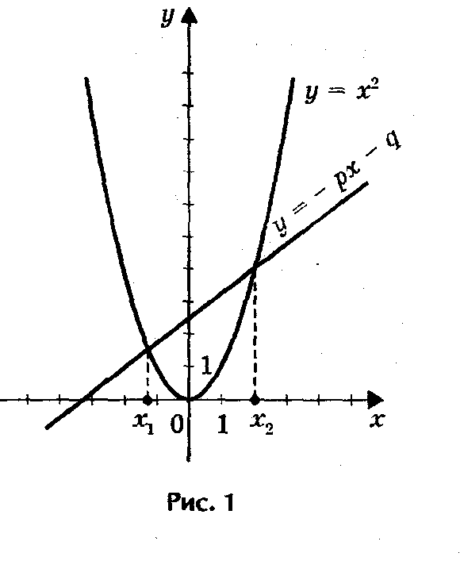
- прямая и парабола могут касаться
( только одна общая точка), т.е. уравнение имеет одно решение;
- прямая и парабола не имеют общих точек, т.е. квадратное уравнение не имеет корней.

Примеры:
- Решим графически уравнение  х² - 3х - 4 = 0 (рис. 2).  Решение. Запишем уравнение в виде  х² = 3х + 4.  Построим параболу у = х² и  прямую у = 3х + 4.  Прямую у = 3х + 4 можно построить по двум точкам М (0; 4) и N (3; 13). Прямая и парабола пересекаются в двух точках  А и В с абсциссами х₁ = - 1 и х₂= 4. Ответ: х₁ = - 1; х₂= 4. |  | 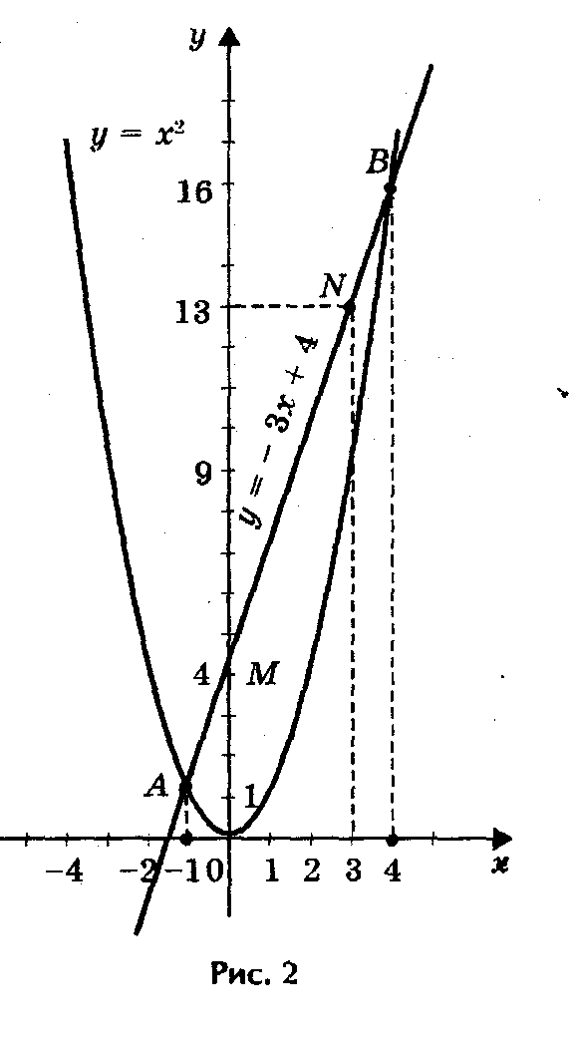
- Решим графически уравнение  х² - 2х + 1 = 0. (рис. 3)  Решение. Запишем уравнение в виде  х² = 2х - 1.  Построим параболу у = х² и прямую  у = 2х - 1.  Прямую у = 2х - 1 построим по двум точкам М (0; - 1) и N(1/2; 0). Прямая и парабола пересекаются в точке А с абсциссой х = 1.  Ответ: х = 1. |  | 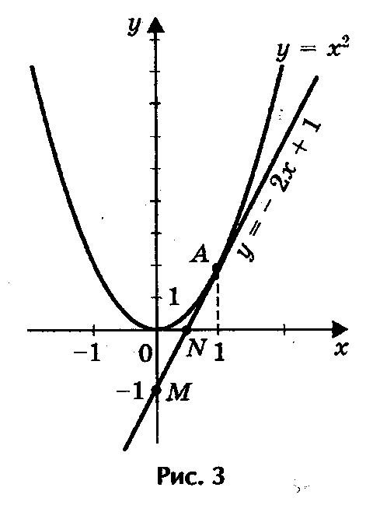
- Решим графически уравнение  х² - 2х + 5 = 0 (рис. 4).  Решение. Запишем уравнение в виде  х² = 5х - 5.  Построим параболу у = х² и прямую  у = 2х - 5. Прямую у = 2х - 5 построим по двум точкам М(0; - 5) и N(2,5; 0). Прямая и парабола не имеют точек пересечения, т.е. данное уравнение корней не имеет.  Ответ. Уравнение х² - 2х + 5 = 0 корней не имеет. |  | 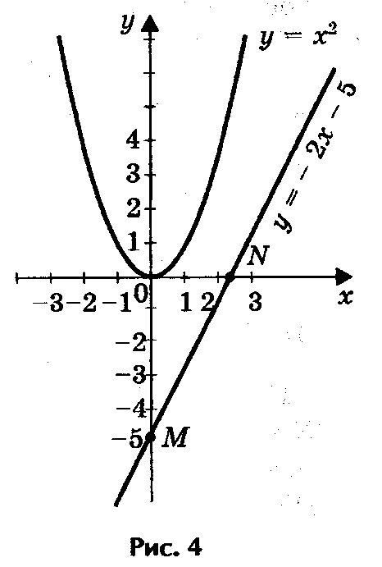

Графические способы решения квадратных уравнений красивы, но не дают стопроцентной гарантии решения любого квадратного уравнения.

3.5. Свойства коэффициентов квадратного уравнения.

1. Пусть дано квадратное уравнение ах² + bх + с = 0, где а ≠ 0.
- Если, а+ b + с = 0 (т.е. сумма коэффициентов равна нулю),
то х₁ = 1, х₂ = с/а.
- Если a – b + c=0, то х₂ =-1, х₂ = -с/а
Примеры.
- а). Решим уравнение 123х² – 25х – 98 = 0.
Решение. Так как а + b + с = 0 (123 – 25 – 98 = 0), то
х₁ = 1, х₂ = $\frac{c}{a}$= --$\frac{98}{123}$Ответ: 1;- $\frac{98}{123}$.
б). Решим уравнение 207х² – 352х + 145 = 0.
Решение. Так как а + b + с = 0 (207 –352 + 145 = 0), то
х₁ = 1, х₂ = $\frac{с}{а}$=$\frac{145}{207}$.
Ответ: 1;. $\frac{145}{207}$
2) Решим уравнение 7х² +5х - 2= 0. Так как 7 – 5- 2 =0, значит х₁= - 1, х₂ = $\frac{с}{а}$ = - $\frac{-2}{7}$ = $\frac{2}{7}$
Ответ: х₁=-1, х₂ = $\frac{2}{7}$.
Данный метод удобно применять к квадратным уравнениям с большими коэффициентами.
2. Если второй коэффициент уравнения b = 2k – четное число, то формулу корней можно записать в виде
Пример.
Решим уравнение 3х² — 14х + 16 = 0.
Решение. Имеем: а = 3, b = — 14 (k = —7), с = 16,
D₁ = k² – ac = (- 7)² – 3 • 16 = 49 – 48 = 1, D₁ > 0, уравнение имеет два различных корня;
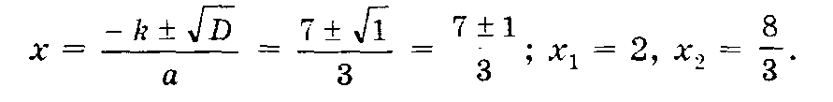
Ответ: 2; 8/3
Приведенное уравнение х² + рх + q= 0 совпадает с уравнением общего вида, в котором а = 1, b = р и с = q. Поэтому для приведенного квадратного уравнения формула корней принимает вид
Формулу ( ) удобно использовать, когда р — четное число.
Пример. Решим уравнение х² – 14х – 15 = 0.
Решение. Имеем а=1, в =-14, (к=-7),с=-15.
х_{1,2} =7± =7± ,
х_{1,2} = 15; х₂ = -1.
Ответ: х₁ = 15; х₂ = -1.
3.6. Решение квадратных уравнений с помощью циркуля и линейки.
Следующий способ нахождения корней квадратного уравнения
ах² + bх + с = 0 с помощью циркуля и линейки (рис.7 ).
Допустим, что искомая окружность пересекает ось абсцисс в точках
В(х₁; 0 ) и D (х₂; 0), где х₁ и х₂ - корни уравнения ах² + bх + с = 0, и проходит через точки А(0; 1) и С(0;$\frac{с}{а}$) на оси ординат. Тогда по теореме о секущих имеем OB • OD = OA • OC, откуда OC = OB • $\frac{OD}{OA}$ = $\frac{х1х2}{1}$= $\frac{с}{а .}$
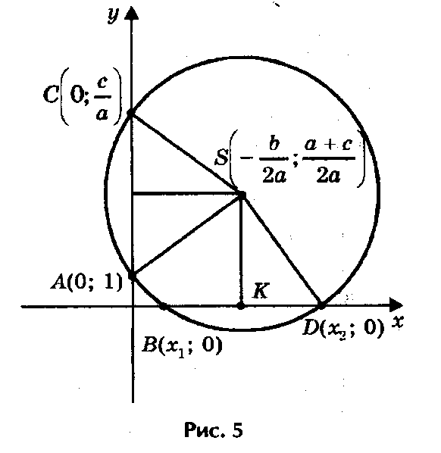
Центр окружности находится в точке пересечения перпендикуляров SF и SK, восстановленных в серединах хорд AC и BD, поэтому

SK = $\frac{x_{1}+ x_{2}}{2}$ = $\frac{- \frac{b}{a}}{2}= - \frac{b}{2a}$,
SF = $\frac{y_{1}+ y_{2}}{2}$ = $\frac{1+ \frac{c}{a}}{2}= - \frac{c+a}{2a}$,

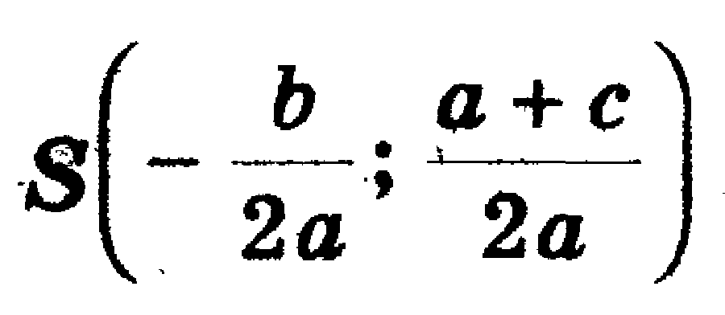
Итак:
1) построим точки (центр окружности) и A(0; 1);
2) проведем окружность с радиусом SA;
3) абсциссы точек пересечения этой окружности с осью Ох являются корнями исходного квадратного уравнения.
При этом возможны три случая.
1) Радиус окружности больше ординаты центра (AS > SK, или R > a + c/2a), окружность пересекает ось Ох в двух точках (рис. 8а) В(х₁; 0) и D(х₂; 0), где х₁ и х₂ - корни квадратного уравнения ах² + bх + с = 0.
2) Радиус окружности равен ординате центра (AS = SB, или R = a + c/2a), окружность касается оси Ох (рис.8б) в точке В(х₁; 0), где х₁ - корень квадратного уравнения.
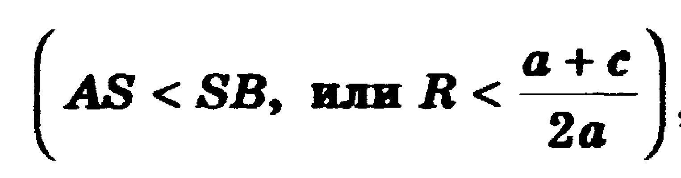
3) Радиус окружности меньше ординаты центра
окружность не имеет общих точек с осью абсцисс (рис 8в), в этом случае уравнение не имеет решения.
Рис.8
а) б) в)
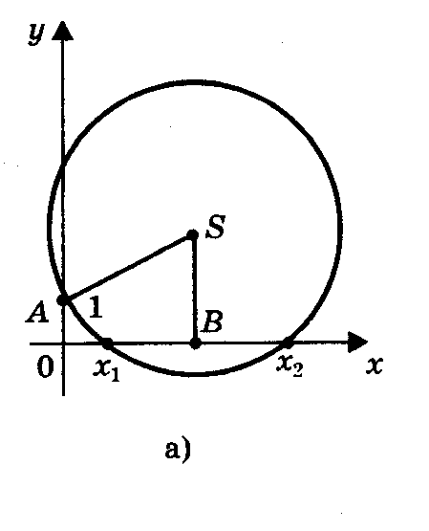
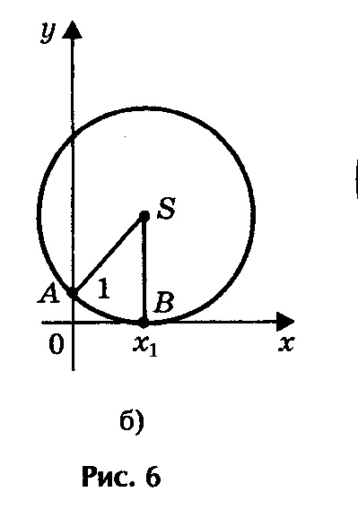
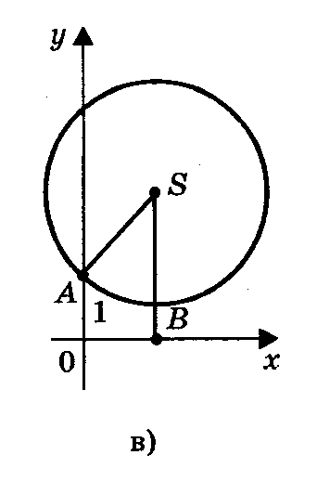

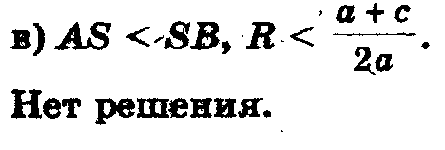
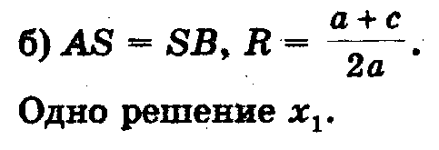
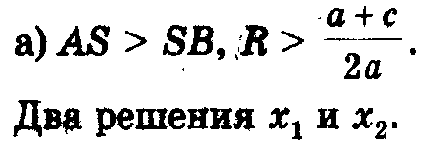

Пример.
Решим уравнение х² - 2х - 3 = 0 (рис.9).
Решение. Определим координаты точки центра окружности по формулам:
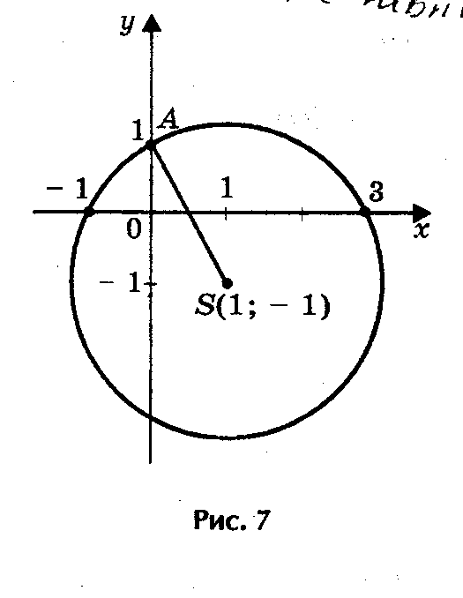
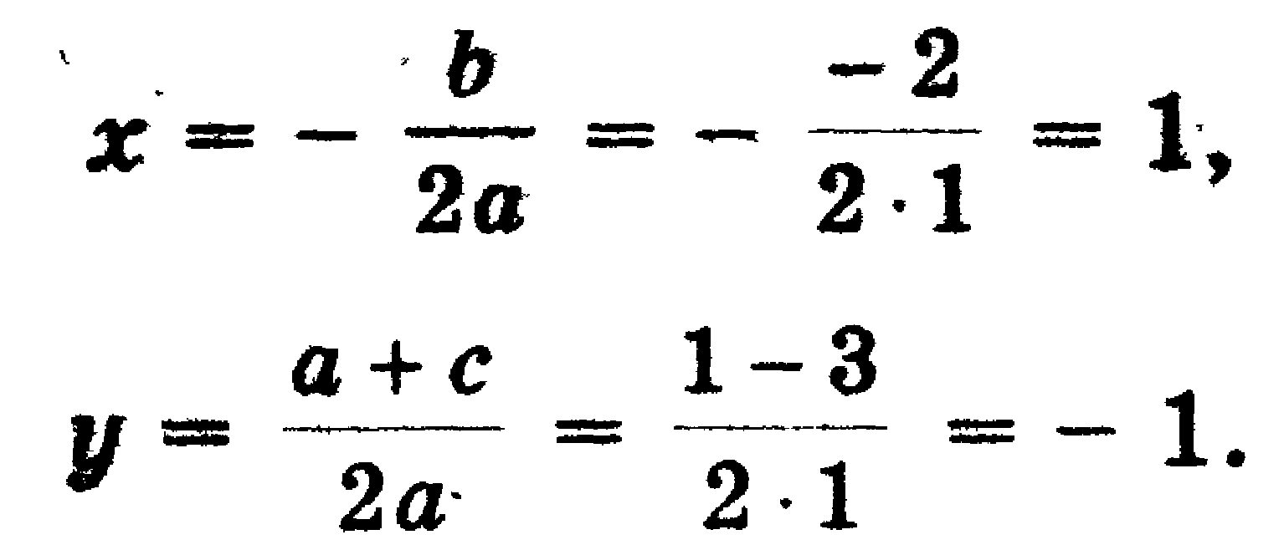
Проведем окружность радиуса SA, где А (0; 1).
Ответ: х₁ = - 1; х₂ = 3.

3.7. Решение квадратных уравнений с помощью номограммы.
Это старый и в настоящее время забытый способ решения квадратных уравнений, помещенный на с.83 сборника: Брадис В.М. Четырехзначные математические таблицы. - М., Просвещение, 1990.
Таблица XXII. Номограмма для решения уравнения z² + pz + q = 0. Эта номограмма позволяет, не решая квадратного уравнения, по его коэффициен-
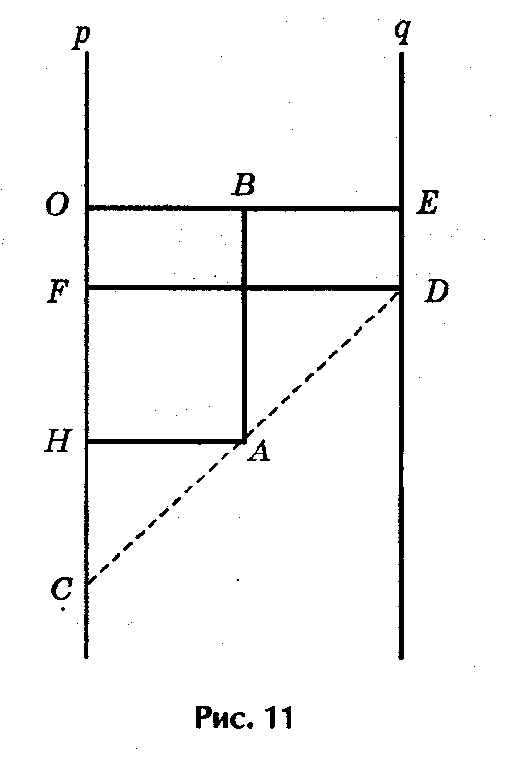
там определить корни уравнения.
Криволинейная шкала номограммы построена
по формулам (рис.10):
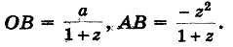
Полагая ОС = р, ED = q, ОЕ = а (все в см.), из
подобия треугольников САН и CDF получим
пропорцию
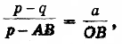
Рис.10
откуда после подстановок и упрощений вытекает уравнение
z² + pz + q = 0,
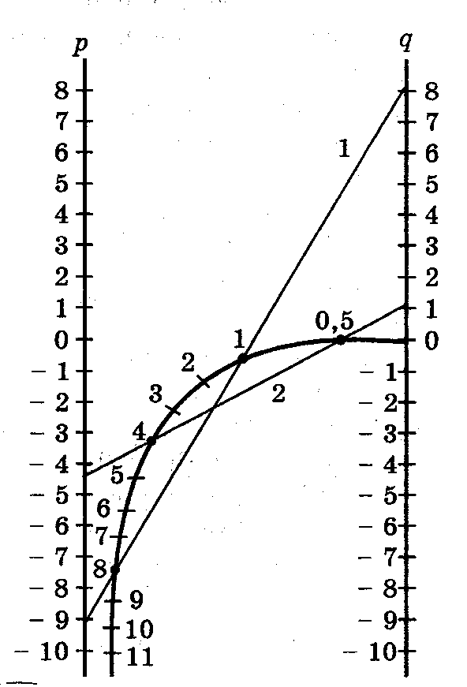
причем буква z означает метку любой точки криволинейной шкалы.
Примеры.
1) Для уравнения z² - 9z + 8 = 0 номограмма дает корни z₁ = 8,0 и z₂ = 1,0 (рис. 11).
Ответ: 8,0; 1,0.
2) Решим с помощью номограммы уравнение
2z² - 9z + 2 = 0.
Разделим коэффициенты этого уравнения на 2,
получим уравнение z² - 4,5z + 1 = 0.
Рис.11
Номограмма дает корни z₁ = 4 и z₂ = 0,5.
Ответ: 4; 0,5.
3) Для уравнения z² - 25z + 66 = 0 коэффициенты p и q выходят за пределы шкалы, выполним подстановку z = 5t, получим уравнение t² - 5t + 2,64 = 0,
которое решаем посредством номограммы и получим t₁ = 0,6 и t₂ = 4,4, откуда z₁ = 5t₁ = 3,0 и z₂ = 5t₂ = 22,0.
Ответ: 3; 22.
3.8 Геометрический способ решения квадратных уравнений.
В древности, когда геометрия была более развита, чем алгебра, квадратные уравнения решали не алгебраически, а геометрически. Приведу ставший знаменитым пример из «Алгебры» ал - Хорезми.
Примеры.
1) Решим уравнение х² + 10х = 39.
В оригинале эта задача формулируется следующим образом : «Квадрат и десять корней равны 39» (рис.12).
Решение. Рассмотрим квадрат со стороной х, на его сторонах строятся прямоугольники так, что другая сторона каждого из них равна 2,5, следовательно, площадь каждого равна 2,5х. Полученную фигуру дополняют затем до нового квадрата ABCD, достраивая в углах четыре равных квадрата , сторона каждого их них 2,5, а площадь 6,25.
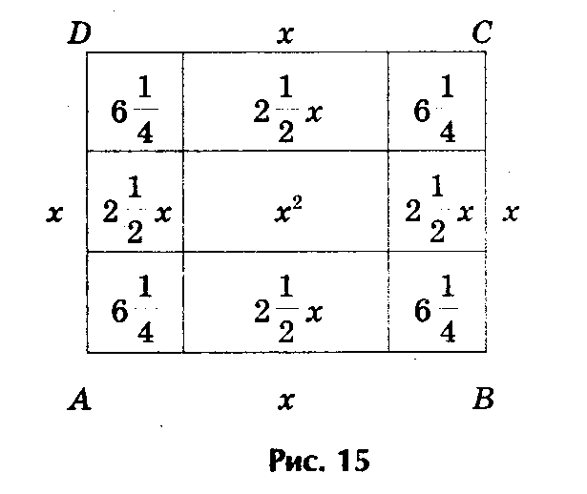
Рис.12
Площадь S квадрата ABCD можно представить как сумму площадей: первоначального квадрата х², четырех прямоугольников (4• 2,5х = 10х ) и четырех пристроенных квадратов (6,25• 4 = 25), т.е. S = х² + 10х + 25. Заменяя
х² + 10х числом 39, получим, что S = 39 + 25 = 64, откуда следует, что сторона квадрата ABCD, т.е. отрезок АВ = 8. Для искомой стороны х первоначального квадрата получим
x = 8 - 2$\frac{1}{2}$ - 2$\frac{1}{2}$ = 3
2) А вот, например, как древние греки решали уравнение у² + 6у - 16 = 0.
Решение представлено на рис 13. где
у² + 6у = 16, или у² + 6у + 9 = 16 + 9.
Решение. Выражения у² + 6у + 9 и 16 + 9 геометрически представляют собой
один и тот же квадрат, а исходное уравнение у² + 6у - 16 + 9 - 9 = 0 - одно и то же уравнение. Откуда и получаем, что у + 3 = ± 5, или у₁ = 2, у₂ = - 8 (рис. 13)
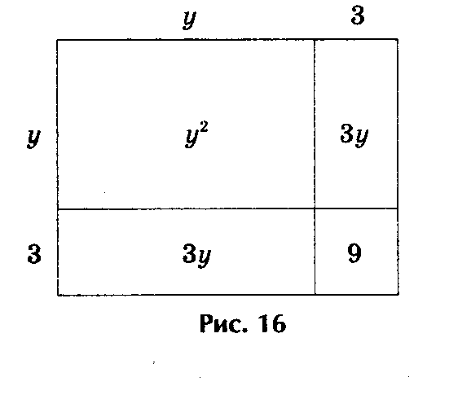

рис.13

3) Решить геометрически уравнение у² - 6у - 16 = 0.
Преобразуя уравнение, получаем
у² - 6у = 16.
На рис 14. находим «изображения» выражения у² - 6у, т.е. из площади квадрата со стороной у два раза вычитается площадь квадрата со стороной, равной 3. Значит, если к выражению у² - 6у прибавить 9, то получим площадь квадрата со стороной у - 3. Заменяя выражение у² - 6у равным ему числом 16,
получаем: (у - 3)² = 16 + 9, т.е. у - 3 = ± √25, или у - 3 = ± 5, где у₁ = 8 и
у₂ = - 2.
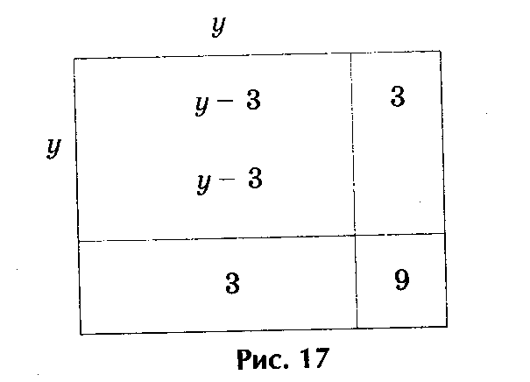

Рис.14

Заключение

В ходе выполнения своей исследовательской работы считаю, что с поставленной целью и задачами справился, мне удалось обобщить и систематизировать изученный материал по выше указанной теме.

Способов решения квадратных уравнений очень много. Я нашел 10 способов решения квадратных уравнений. Могу сказать, что не все они удобны для решения, но каждый из них по-своему уникален. Некоторые способы решения помогают сэкономить время, что немаловажно при решении заданий на контрольных работах и экзаменах. При работе над темой я ставил задачу выяснить какие методы являются стандартными, а какие нестандартными.

Итак, стандартные методы (используются чаще при решении квадратных уравнений):
- Решение квадратных уравнений по формулам
- Теорема Виета
- Графическое решение уравнений
- Разложение левой части на множители
- Выделение полного квадрата

Нестандартные методы:
- Решение способом переброски коэффициентов
- Свойства коэффициентов квадратного уравнения
- Решение квадратных уравнений, с помощью циркуля и линейки.
- Решение с помощью номограммы
- Геометрический способ

При решении квадратных уравнений для себя я сделала следующие выводы: Для того, чтобы хорошо решать любое квадратные уравнения необходимо знать:
- формулу нахождения дискриминанта;
- формулу нахождения корней квадратного уравнения;
- алгоритмы решения уравнений данного вида.
уметь:
- решать неполные квадратные уравнения;
- решать полные квадратные уравнения;
- решать приведенные квадратные уравнения;
- находить ошибки в решенных уравнениях и исправлять их;
- делать проверку.
Думаю, что моя работа будет интересна учащимся 8 классов, а также тем, которые хотят научиться решать рационально квадратные уравнения и хорошо подготовиться к выпускным экзаменам. На уроках математики я рассказала своим одноклассникам методы решения квадратных уравнений №5 и 6, ребятам они понравились. Также она будет интересна и учителям математики, так как в своей работе я не только рассмотрела методы решения квадратных уравнений, но и историю их развития.

Литература
- Мордкович, А. Г. Алгебра.8 класс. Учебник для общеобразовательных учреждений/ А.Г. Мордкович.-М. : Мнемозина 2011.-260с.
- Мордкович, А.Г. Алгебра.8 класс. Задачник для общеобразовательных учреждений/ А.Г. Мордкович.-М. : Мнемозина 2011.-270с.
- Глейзер, Г.И. История математики в школе/ Г.И. Глейзер.-М.: Просвещение, 1982- 340с.
- Гусев, В.А. Математика. Справочные материалы/ В.А. Гусев, А.Г. Мордкович - М.: Просвещение, 1988, 372с.
- Брадис, В.М. Четырехзначные математические таблицы для средней школы/ В.М, Брадис-М.: Просвещение, 1990-
- Теорема Виета– Режим доступа:.http://phizmat.org.ua/2009-10-27-13-31-30/817-stihi-o-fransua-vieta/ Теорема Виета(ресурсы удаленного доступа (Internet)). 10.12.2013.
- Квадратные уравнения– Режим доступа: http://revolution.allbest.ru/pedagogics/00249255_0.html(ресурсы удаленного доступа (Internet)). 10.01.2014.

